МИНОБРНАУКИ РОССИИ

ФЕДЕРАЛЬНОЕ ГОСУДАРСТВЕННОЕ БЮДЖЕТНОЕ ОБРАЗОВАТЕЛЬНОЕ

УЧРЕЖДЕНИЕ ВЫСШЕГО ОБРАЗОВАНИЯ

«НИЖЕГОРОДСКИЙ ГОСУДАРСТВЕННЫЙ ТЕХНИЧЕСКИЙ

УНИВЕРСИТЕТ ИМ. Р.Е. АЛЕКСЕЕВА»

(НГТУ)

Институт ИРИТ

Кафедра «Информатика и системы управления»

**ОТЧЕТ**

**по лабораторной работе №1**

Выполнил:

Студент

группы 18-АС

Кремлев Антон

Проверил:

Гай В.Е.

Отчет защищен с оценкой: ____________

Дата защиты «___» __________20__ г.

Нижний Новгород

2020 год

**Задание:**

1. Собрать схему

2. Установить для каждого компьютера IP адрес, маску сети

- удалить ipv6 адреса

- запись default route – шлюз по умолчанию

3. Между компьютерам одной сети должен проходить ping, между компьютерами из разных сетей – нет.

4. Запустить wireshark. Выполнить захват пакетов, описать процесс порождения пакетов.

5. Посмотреть виртуальные интерфейсы с помощью ifconfig.

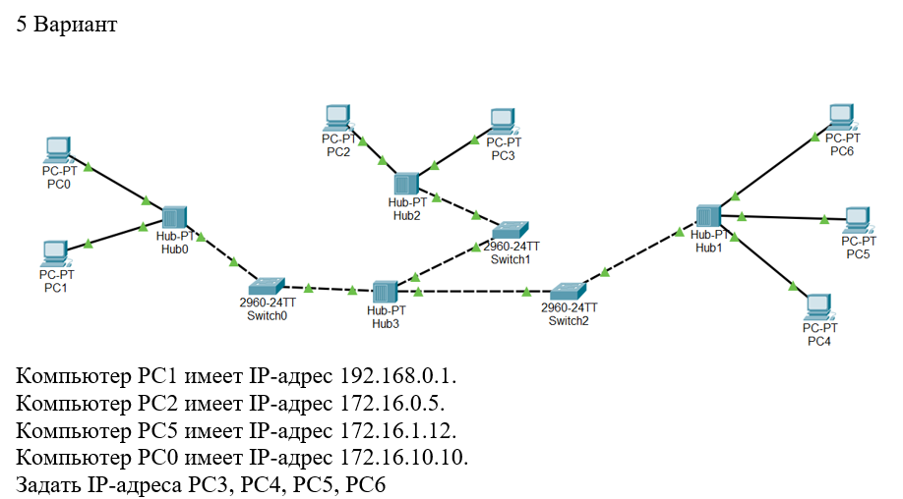

**1.Собираем схему согласно варианту**

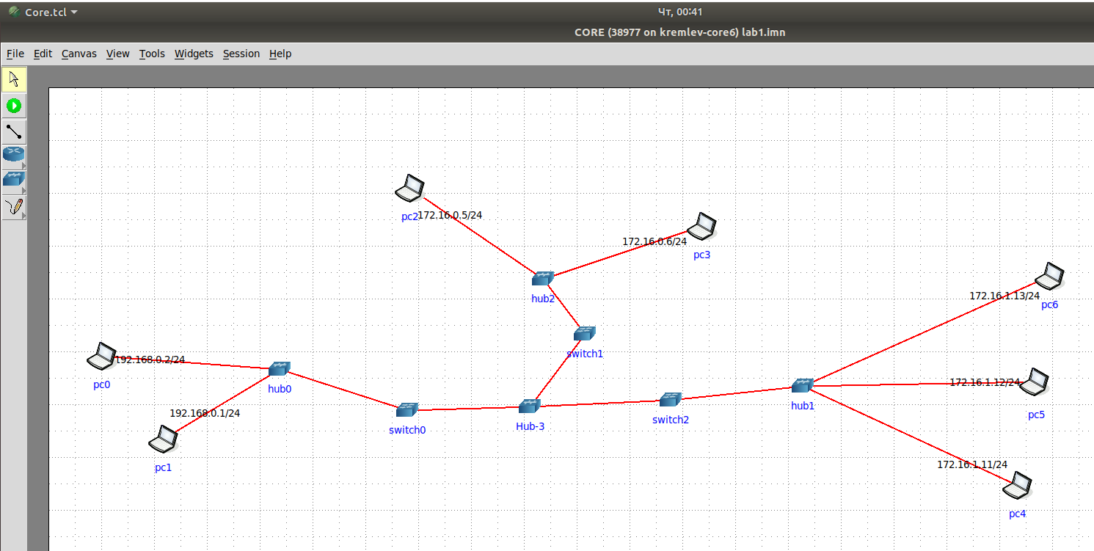

Зададим ip адреса для

PC3: 172.16.0.6

PC4: 172.16.1.11

PC6:172.16.1.13

**2.Убедимся что между компьютерами одной сети проходит пинг, а между разными - нет**

Сначала пинганем с PC2 ->PC3 – проходит

А с PC2 ->PC0 – нет, значит все верно

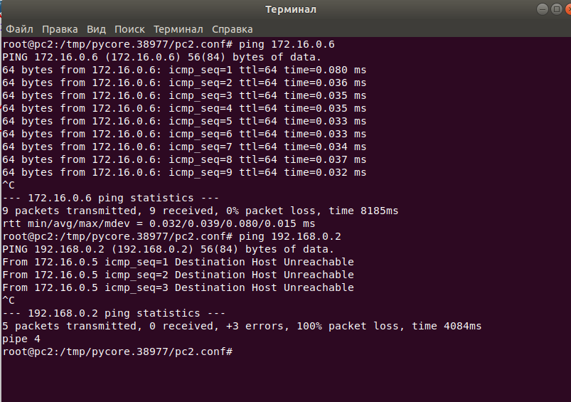

**4. Запустить wireshark. Выполнить захват пакетов.**

a.Запускаем wireshark

b.Пингуем pc1 c pc0

c.Наблюдаем как pc1 принимает пакет и отправляет ответ

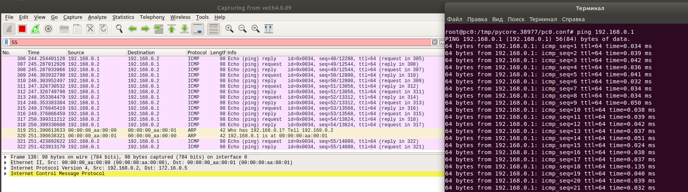

Так же попробуем с pc0 пингануть pc2

Видим, эхо реквест на пинг – no response found - все верно, так как pc0 и pc2 находятся в разных подсетях и не «видят» друг друга

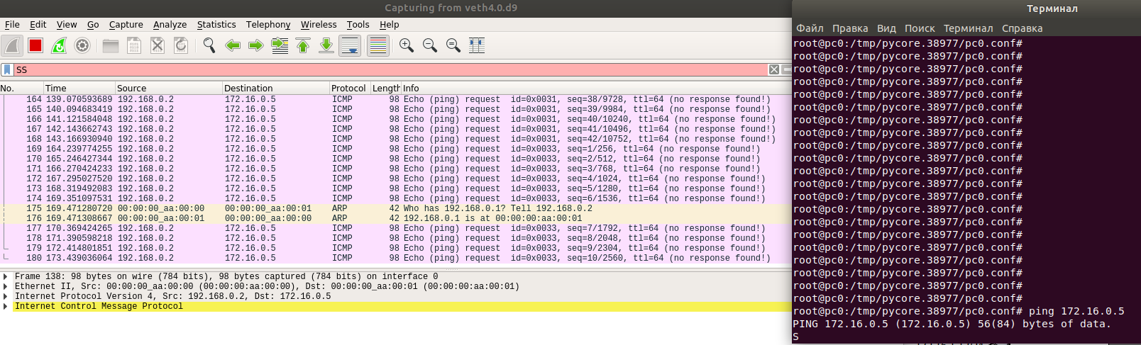

**5. Посмотреть виртуальные интерфейсы с помощью ifconfig.**

